Reporte de Ejecución QA
Execution ID: 9c4cda0a-46e5-4061-9031-5bf59f928bfb
Fecha: 24/05/2026 19:43:29
Estado: COMPLETADO
Total: 2 | Pasados: 2 | Fallidos: 0

Resultados por caso
Caso | Resultado Esperado | Resultado Obtenido | Estado | Tiempo (ms)
Verificar carga del sistema | El sistema debe cargar y mostrar la pantalla principal | Página cargada: | PASS | 5029
Verificar login | El formulario de login debe estar visible | Página cargada: | PASS | 3994

Evidencias (Screenshots)
Caso: Verificar carga del sistema
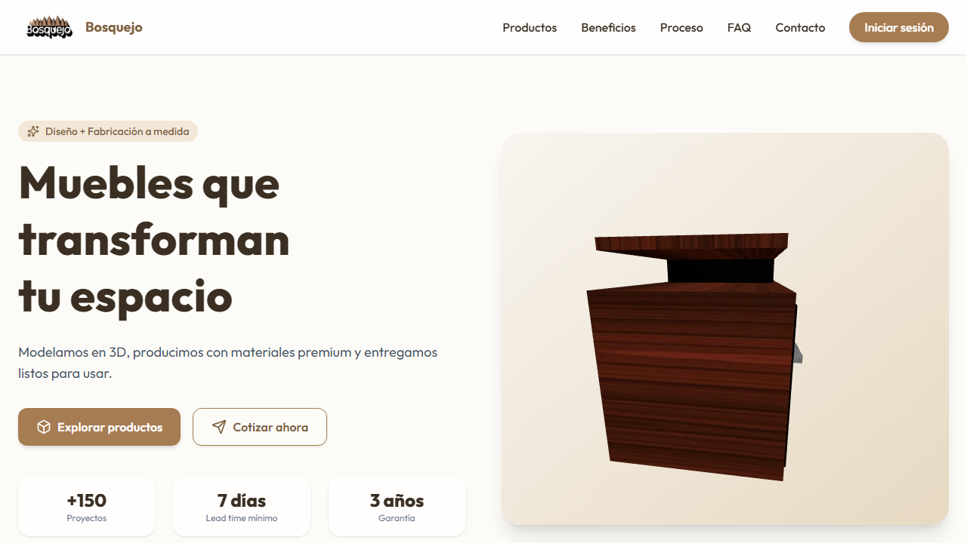

Caso: Verificar login
